DSDS问题汇总
一 首页相关问题：
- a)页眉宽度过宽，改窄一些; b)字体小，字符间隔大; c)航次个数、数据样品数等根据实际导入的数据样品信息统计
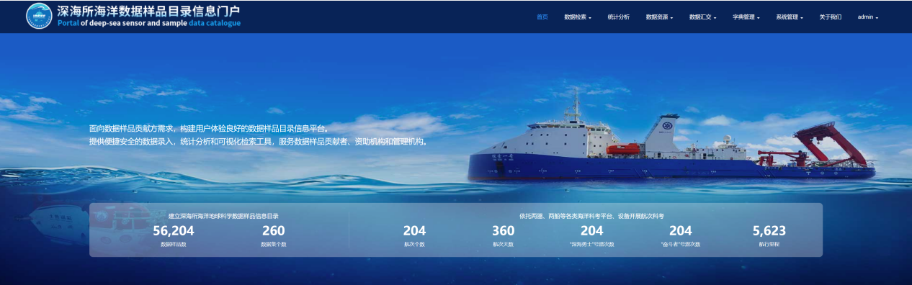
- a)科考轨迹地图部署到所里服务器；b)地图缩放用ctrl+鼠标滑动实现；c)地图颜色太深，换色标
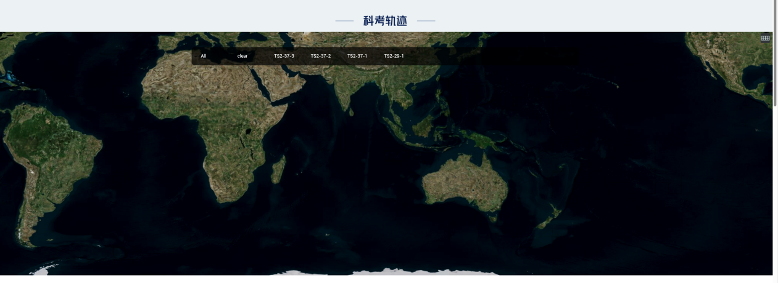
- 数据更新状态改为最新上传的航次信息，点进去连接到航次详情中
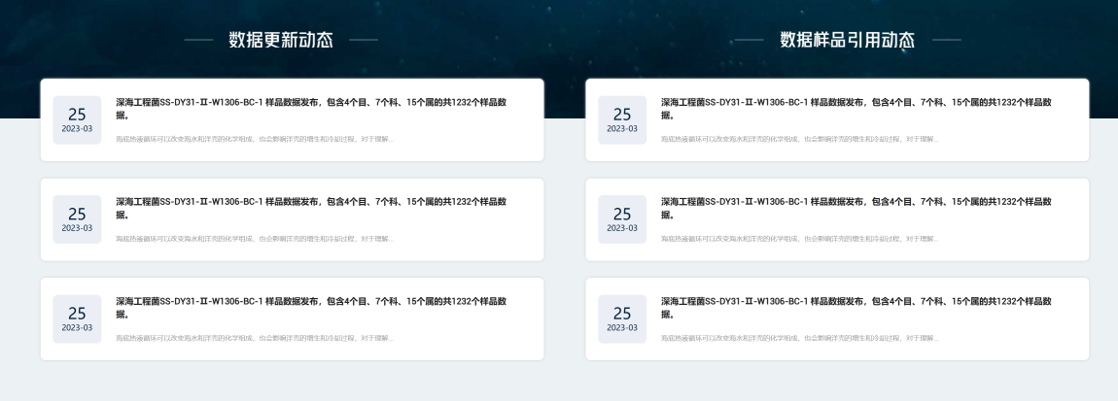
- 页尾宽度变窄，样品发现、新闻动态删掉

二 数据检索相关问题：
- 页眉页尾都取消
- 搜索框设置为二层搜索，在第一次搜索结果中再次搜索

- a)数据列表只能点开，不能收起；b)参考MGDS，在每条数据前加高亮和聚焦的按钮

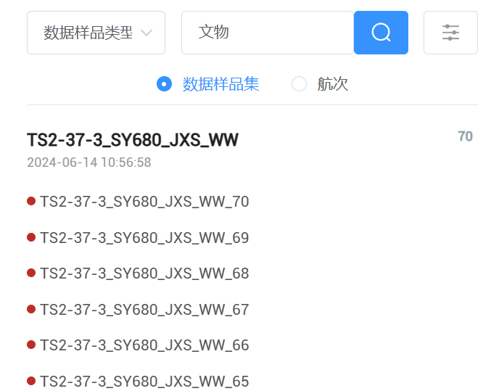
- a)地图最右侧滚动条取消；b)增加地图全屏、还原的功能；c)地图上添加LOGO，点击返回首页；d) 地图默认为球形，轨迹显示角度有问题，不贴合球形；e)轨迹线条平滑化，取消箭头，线的颜色换成不同的低饱和度颜色。
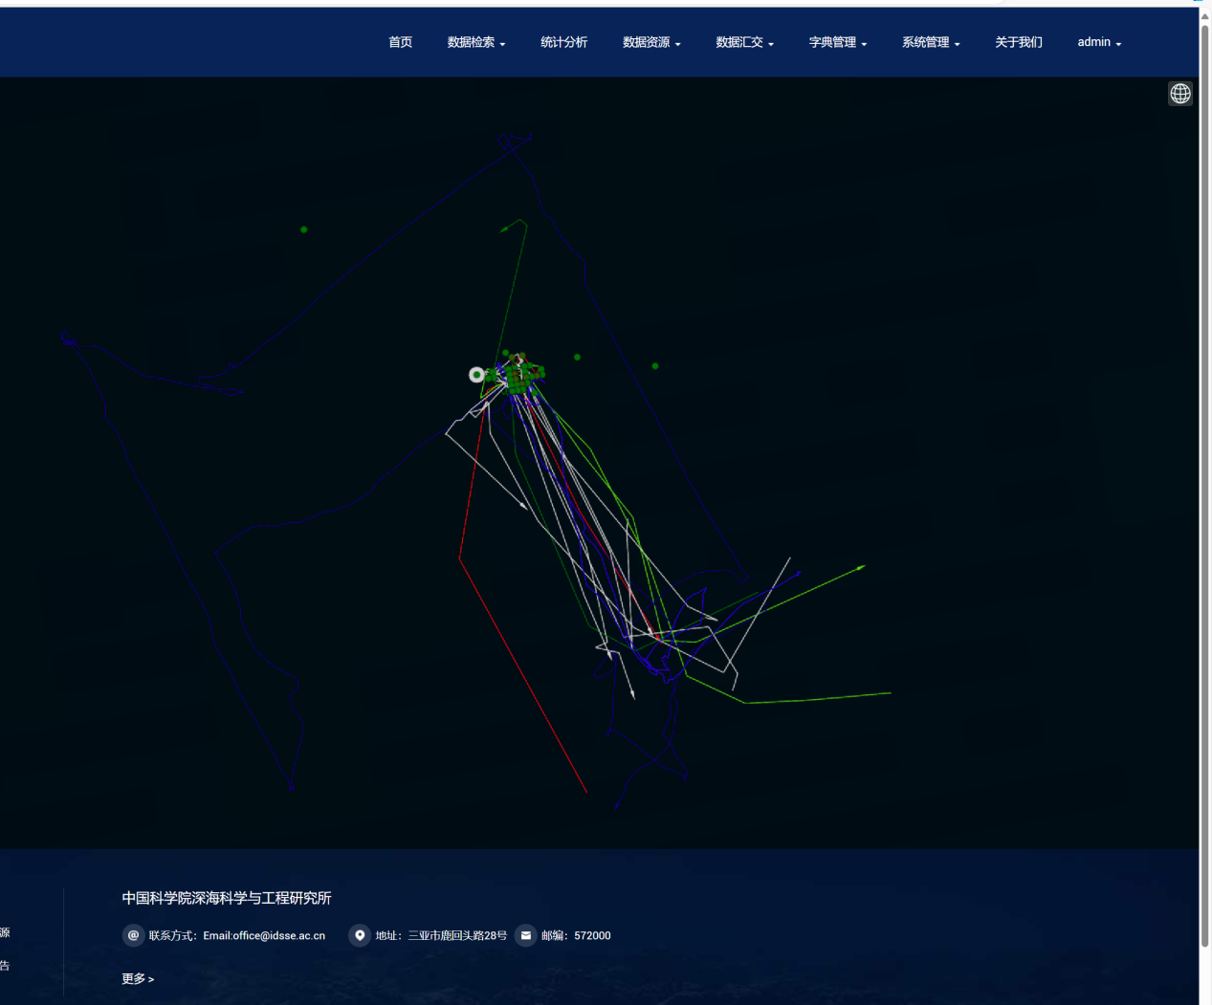
- 增加地图与数据集交互的功能：点数据样品，图中高亮；点图中的某点，左侧的列表可以聚焦到对应的数据样品信息上
三 航次数据汇交相关问题：
- 增加航次轨迹和参航人员录入模块；增加航次数据批量导入功能（excel模板万丽提供）
四 字典管理相关问题：
- 增加搜索的功能

